翻滾吧彈珠
校名:舊城國小
指導老師: 陳重光 陳婉珍 鍾宜蓁
- 旨趣
透過實作，觀看彈珠往下滾動牽引外殼翻動，了解重心移動的原理，並增加外殼長度為變數，了解其與翻滾速度之間的關係。此外亦製作競賽跑道，激發參與者對科學活動的動機。
- 實驗器材：
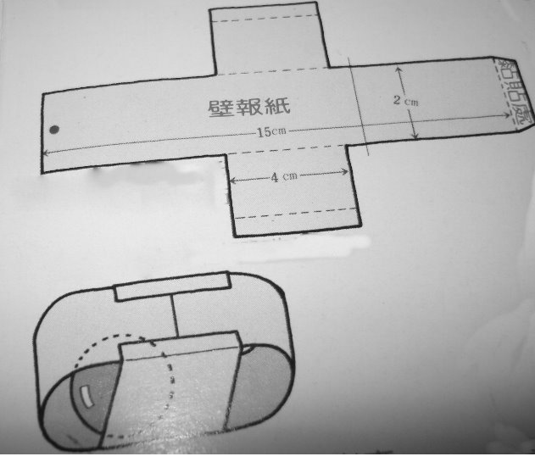
2cm*15cm壁報紙、彈珠、膠水。
如右圖所示，將壁報紙條捲成橢圓形柱狀，中間裝進一個彈珠，注意不要讓彈珠跑出來。

- 活動製作過程
- 依造個人想法，將2cm*15cm的壁報紙裁成自己需求的大小。
- 將壁報紙條捲成橢圓柱狀，放入彈珠，最後用壁報紙將兩邊封閉。
- 將完成的紙片，往天上拋並觀察其降落的情形。
- 原理與活動啟示
- 任何兩個物體之間都有一種互相吸引的力存在，叫做萬有引力，也稱重力。萬有引力與物體的重量和距離有關，因為地球上的物體比起地球都要輕得多，所以都會被地球吸引住，這就是地心引力。
- 透過簡單的「翻滾吧彈珠」實作活動，了解地心引力對物體的影響，讓彈珠不停的往下滾動。
- 再利用彈珠重心移動的原理帶動壁報紙外殼的翻動，產生類似翻觔斗的趣味現象，讓參與者進而對科學遊戲產生興趣。

